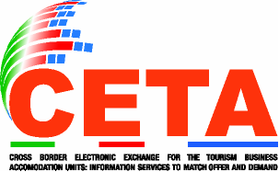
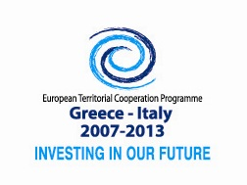
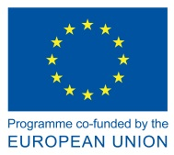
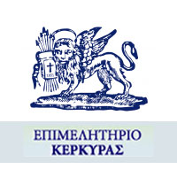
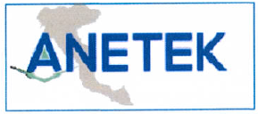

Συνάντηση Εργασίας (Workshop):
Καινοτομία στις Τεχνολογίες Περιβάλλοντος και στη Διαχείριση Αποβλήτων
Δευτέρα 28 Σεπτεμβρίου 2015
Επιμελητήριο Κέρκυρας
Αριστοτέλους 2, Κέρκυρα

Πρόγραμμα
19:30-19:45 Εγγραφές – Καφές - έναρξη
19:45-20:00 Το Πρόγραμμα CETA - Παρουσίαση
20:00-21:00 Καινοτομία και νέες τεχνολογίες περιβάλλοντος και διαχείρισης αποβλήτων - αδειοδότηση
Νικήτας Μουταφτσής, Μηχ. Μηχανικός, Mechanicus
Ανδρέας Παρίσης, Μηχ. Μηχανικός, Enya Engineering
21:00-21:30 Συζήτηση – διαβούλευση
21:30 Ελαφρύ Γεύμα

Το εργαστήριο διοργανώνεται από την Αναπτυξιακή Εταιρεία του Επιμελητηρίου Κέρκυρας στο πλαίσιο του έργου «Ceta» και χρηματοδοτείται από το πρόγραμμα ΕΕΣ Ελλάδα – Ιταλία 2007-2013.

